MEDIA
REACTIONS
2023

勇闯全球媒介场



是全球范围内首个
从消费者及营销人员双角度出发的
媒介价值评估研究

广告价值的波动：
触达媒介接受度更高 的受众，品牌影响力 可高出7倍！

广告接受度

积极的

普通的

消极的

平均品牌影响力增量%

4.1

2.3

0.6

来源：凯度场景实验室Context Lab。品牌影响指标是曝光组和控制组受访者在核心品牌指标上的平均差异。
这项研究涵盖了104个数据点，涵盖了以下6种环境:Facebook 、YouTube、社交媒体、室内大屏广告、路边户外广告、电视。
3
Context Lab强化结果的子分析是基于受访者声称在每种情境下对广告的接受度进行的。

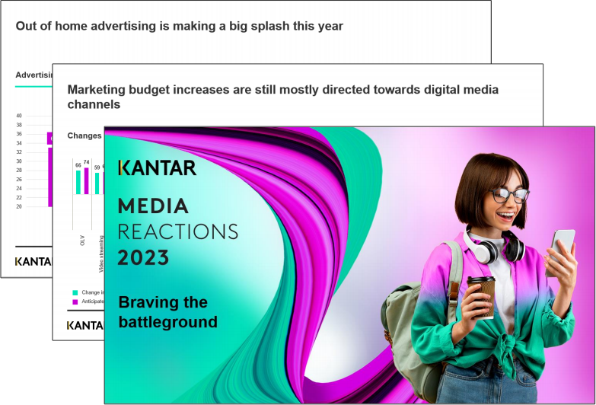

Media Reactions
全球23市场均具细分报告
Argentina | KSA(Saudi Arabia)
Australia | Mexico
Belgium | Netherlands
Brazil | New Zealand
China | Philippines
Colombia | South Africa
Egypt | Taiwan
Germany | UAE
Greece | UK
India | US

Indonesia  Japan | Vietnam

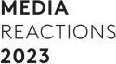
核心发现一：融入线下场景的媒介触点发挥出更大影响力

偏爱度 全球消费者心中的媒介触点广告价值排名 排名变化 vs. 2022
1. | 活动赞助广告 | (-)
2. | 影院广告 | (+1)
3. | 户外广告 | (+3)
4. | 售点广告 | (-)
5. | 数字户外广告 | (-)

5

以上内容仅为本文档的试下载部分，为可阅读页数的一半内容。如要下载或阅读全文，请访问：https://d.book118.com/727100005104006034

